

**Музыка начинается в семье.**

Дорогие мамы и папы!

Каждый человек идёт к музыке своим путём.

Помогите детям полюбить музыку, и в ваш дом

войдёт верный друг, который сделает жизнь яркой

и интересной, не оставит в трудную минуту.

В душе каждого ребёнка есть искорка любви к прекрасному — от вас во многом зависит,

разгорится она ярким пламенем, освещая и

согревая жизнь растущего человека, или погаснет!

***Постарайтесь:***

* создать дома фонотеку записей классической,

народной, современной детской музыки;

* приобретать музыкальные игрушки
* (погремушки, гармошки, дудки и др.) и изготовлять

их самостоятельно;

* поощрять любое проявление песенного и

танцевального творчества малыша, петь и

танцевать вместе с ним;

* если вы владеете игрой на каком-либо

музыкальном инструменте, как можно

чаще музицировать, аккомпанировать своему

малышу, когда он поёт или танцует;

* искать музыке везде: дома, в лесу, на берегу реки

или моря, в городе.



* Посещать со своим ребёнком музыкальные концерты, театры.

**От природы музыкален каждый.**

Природа наградила человека щедро: она дала ему всё для того, чтобы видеть, ощущать, чувствовать окружающий мир, позволила ему слышать всё многообразие существующих вокруг звуков.

Все мы от природы музыкальны. Об этом нужно знать и помнить каждому взрослому, так как именно от него зависит, каким станет в дальнейшем его ребёнок, как он сможет распорядиться своим природным даром. Музыка детства — хороший воспитатель и надёжный друг на всю жизнь. Подружите с ней малыша!

Педагоги и музыканты пришли к мнению о том, что задатки к музыкальной деятельности (физиологические особенности строения организма, например, органов слуха и голосового аппарата) имеются у каждого.

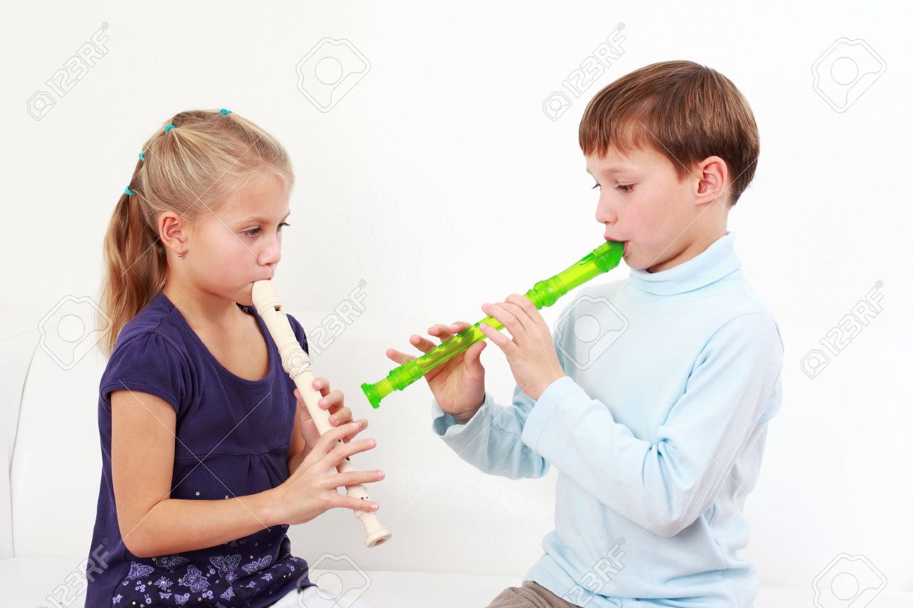



Именно они составляют основу развития музыкальных способностей. Также считается доказанным, что если для музыкального развития ребёнка с самого рождения созданы необходимые условия, то это даёт значительный эффект в формировании его музыкальности.

Раннее проявление музыкальных способностей говорит о необходимости начинать музыкальное развитие ребёнка как можно раньше. Если не заложить с самого начала прочный фундамент, то

бесполезно пытаться построить прочное здание.

Путь развития музыкальности каждого человека неодинаков. Поэтому не стоит огорчаться, если у вашего малыша нет настроения что-нибудь спеть или станцевать или его исполнение далеко от совершенства. Не расстраивайтесь!

Количество обязательно перейдёт в качество, только для этого потребуется время и терпение.

Чем активнее общение вашего ребёнка с музыкой,

тем радостнее и желаннее новые встречи с ней, тем

более музыкальным он становится.

Ни в коем случае не приклеивайте вашему ребёнку ярлык «немузыкален» (это проще

всего) — постарайтесь делать всё для того, чтобы

эту музыкальность у него развить.